Instruções de preenchimento:
- Leia atentamente ao enunciado de cada questão. Você deve preencher todos os campos em azul. Quanto mais completas e detalhadas as respostas, mais preciso será o resultado do trabalho;
- Quando for caixa de marcação (☐), clicar para marcar ou desmarcar
- Enviar este formulário preenchido para o e-mail especialistaemcarros@hotmail.com ou WhatsApp (47) 4141-0100.

1. Dados do comprador
1.1. Nome: | Informe seu nome
1.2. Cidade/UF: | Informe a cidade, estado e CEP de onde você mora
1.3. Profissão: | Informe sua profissão
1.4. CPF: | Informe seu CPF
1.5. Telefones: | Informe telefone de contato (com DDD), WhatsApp
1.6. E-mail: | Informe seu e-mail

2. Informações sobre uso do carro
2.1. Motivos da compra: Cite as principais razões que motivaram a compra de um novo carro
2.2. Nº de pessoas na família/idades: Quem mais vai andar no carro?
2.3. Carros na família além deste: Que outros carros há na família? Cite marca, modelo, ano
2.4. Principal motorista do novo carro (Idade/Peso/altura): Informe o perfil do motorista principal
2.5. Quem mais vai dirigir o carro usualmente (idade/% de uso): Informe o perfil dos outros motoristas
2.6. Perfil de uso do novo carro: | 000 % para trabalho  000 % para família/lazer  000 % para coleção/exposição  000 % outros motivos: cite os motivos
2.7. Km mensal estimada: 0000 km | 000 % na cidade  000 % em rodovias  000 % fora de estrada
2.8. Outras informações sobre uso: Cite outras informações que julgar relevantes a respeito do uso do carro

3. Preferências pessoais
3.1. Para você, quais os cinco fatores mais importantes e os cinco menos importantes num carro? Use os números de 1 a 5 para os mais importantes (sendo 1 o mais importante) e 6 a 10 para os menos importantes (sendo 10 o menos importante). Tais números não se repetem. Nos demais marque 00 (zero):
(00) transmitir status | (00) caber em vagas pequenas |  |  | (00) itens de segurança (abs, airbag, etc.)
(00) porta-malas grande | (00) espaço para os passageiros |  |  | (00) baixo consumo de combustível
(00) motor potente | (00) baixo valor do seguro |  |  | (00) itens de conforto (ar, direção, etc.)
(00) a cor do carro | (00) ter assentos confortáveis |  |  | (00) baixo custo de manutenção
(00) a marca do carro | (00) baixo nível de ruído |  |  | (00) outro: cite
3.2. Itens desejáveis (pontuar cada item: 1=obrigatório, 2=interessante, 3=indiferente, 4=não quero). Nesta questão os números podem se repetir:
(0) Ar condicionado |  | (0) Teto solar |  |  | (0) Motor Flex
(0) Ar condicionado automático |  | (0) Piloto automático |  |  | (0) Motor Diesel
(0) Direção hidráulica/elétrica |  | (0) Cambio manual |  |  | (0) Air-bags frontais
(0) Vidros e travas elétricas |  | (0) Cambio automatizado * |  |  | (0) Air-bags laterais
(0) Bancos em couro |  | (0) Cambio automático * |  |  | (0) Freios ABS
(0) Central multimídia |  | (0) Cambio de dupla embreagem * |  |  | (0) Controle de estabilidade (ESP) *
(0) Rodas de liga leve |  | (0) Sensor de estacionamento |  |  | (0) Blindado
(0) Sensor de chuva |  | (0) Câmera de ré |  |  | (0) Tração 4x4
(0) Sensor crepuscular (farol) |  | (0) Porta objetos |  |  | (0) Tração traseira
(0) Tomada 12v adicional |  | (0) Porta copos |  |  | (0) Porta garrafas
(0) Mesinhas retráteis |  | (0) Kit viva voz |  |  | (0) Outro: cite
* Para saber mais sobre os diferentes tipos de câmbio, clique aqui.
* Para entender como funciona o controle de estabilidade, clique aqui.
3.3. Carros que já teve: Cite os últimos e por quanto tempo ficou com cada um
3.4. Carros que admira: Cite quantos quiser
3.5. Preferência por marca (motivos): Cite as marcas que você mais gosta (e por que) e as que você não gosta (e por que). Ou diga que não tem preferência.
3.6. Preferência por cor: Cite as cores que você mais gosta e as que você não gosta. Ou diga que não tem preferência.
3.7. Afinidade por tipo de carro (Pontue os tipos de carros conforme seu interesse, sendo 1= Gosto muito, 2= Gosto, 3= Talvez e 4= Não gosto. As pontuações podem repetir):
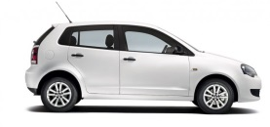 | 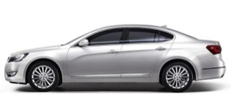 |  | 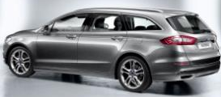 |  |  | 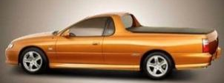
(0) Hatch | (0) Sedan |  | (0) Perua |  |  | (0) Picape
 | 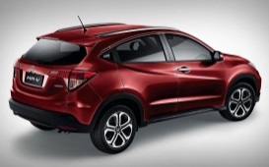 |  | 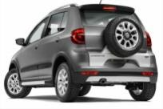 |  |  | 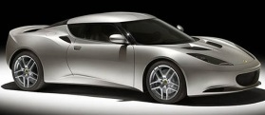
(0) Minivan | (0) SUV |  | (0) Aventureiro |  |  | (0) Esportivo
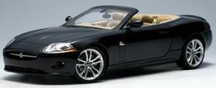 | (0) Outro: Se gosta de algum tipo que não está nessa lista, cite aqui
(0) Conversível

3.8. Faixa de ano: de 0 até 0 anos de uso / ou ☐ indiferente
3.9. Faixa de km (min-máx): de 000 a 000 km, ou indiferente
3.10. Forma de pagamento: ☐À vista / ☐ Financiado / ☐ Troca / ☐ Outra: Cite
3.11. Faixa de preço (min-máx): de R$ 000 até R$ 000
3.12. Outras necessidades: Cite

